TRƯỜNG ĐẠI HỌC CÔNG NGHỆ THÔNG TIN &

TRUYỀN THÔNG VIỆT HÀN

**Khoa Khoa Học Máy Tính**



ĐỒ ÁN MẠNG KHÔNG DÂY VÀ DI ĐỘNG

**NGHIÊN CỨU VỀ VẤN ĐỀ ĐỒNG BỘ TRONG HỆ THỐNG OFDM**

**VÀ MÔ PHỎNG OFDM**

Sinh viên thực hiện: **TRẦN THỊ HẠNH HÒA**

**LÊ QUỐC HUY**

**HUỲNH THỊ YẾN LINH**

**NGÔ VĂN THẮNG**

Lớp: **19IT3**

Giảng viên hướng dẫn: TS. Dương Hữu Ái

Đà Nẵng, tháng 05 năm 2021

TRƯỜNG ĐẠI HỌC CÔNG NGHỆ THÔNG TIN &

TRUYỀN THÔNG VIỆT HÀN

**Khoa Khoa Học Máy Tính**



ĐỒ ÁN MẠNG KHÔNG DÂY VÀ DI ĐỘNG

**ĐÁ NGHIÊN CỨU VỀ VẤN ĐỀ ĐỒNG BỘ TRONG HỆ THỐNG OFDM**

**VÀ MÔ PHỎNG OFDM**

Sinh viên: **TRẦN THỊ HẠNH HÒA** Mã:

**LÊ QUỐC HUY** Mã: 19IT161

**HUỲNH THỊ YẾN LINH** Mã: 19IT171

**NGÔ VĂN THẮNG** Mã:

Giảng viên hướng dẫn: TS. Dương Hữu Ái

Đà Nẵng, tháng 05 năm 2021

# NHẬN XÉT CỦA GIẢNG VIÊN HƯỚNG DẪN

# LỜI CẢM ƠN

Trong thời gian thực hiện đồ án, em đã nhận được nhiều sự giúp đỡ, chỉ bảo và đóng góp ý kiến nhiệt tình của giảng viên hướng dẫn, các thầy cô và bạn bè. Em xin gửi lời cảm ơn chân thành đến TS. Dương Hữu Ái – Giảng viên hướng dẫn đồ án này đã tận tình hướng dẫn, giúp đỡ em trong suốt quá trình thực hiện đồ án. Em cũng xin chân thành cảm ơn các thầy cô giáo trong Trường Đại học Công nghệ thông tin và Truyền thông Việt – Hàn nói chung và các thầy cô của Khoa Khoa học máy tính nói riêng đã cho em các kiến thức về những môn đại cương cũng như chuyên ngành, giúp em có cơ sở lý thuyết vững vàng và tạo điều kiện giúp đỡ em trong suốt quá trình học tập. Cuối cùng, em cũng cảm ơn bạn bè đã luôn giúp đỡ trong suốt quá trình làm đồ án.

*Em xin trân trọng cảm ơn*

*Sinh viên,*

Trần Thị Hạnh Hòa

Lê Quốc Huy

Huỳnh Thị Yến Linh

Ngô Văn Thắng

# MỤC LỤC

NHẬN XÉT CỦA GIẢNG VIÊN HƯỚNG DẪN i

LỜI CẢM ƠN ii

MỤC LỤC iii

DANH MỤC CÁC TỪ VIẾT TẮT v

DANH MỤC HÌNH VẼ vi

MỞ ĐẦU 1

1. Giới thiệu 1

2. Mục tiêu của đề tài 1

3. Bố cục báo cáo 1

Chương 1. GIỚI THIỆU TỔNG QUAN VỀ OFDM 2

1. Các nguyên lý cơ bản của OFDM 2

2. Đơn sóng mang 3

3. Đa sóng mang 4

4. Sự trực giao 4

4.1. Trực giao miền tần số 5

4.2. Mô tả toán học của OFDM 6

5. Các kỹ thuật điều chế trong OFDM 7

5.1. Điều chế BPSK 7

5.2. Điều chế QPSK 8

5.3 Điều chế QAM 8

5.4. Mã Gray 9

6.1. Ưu điểm 9

6.2. Nhược điểm 10

CHƯƠNG 2. MỘT SỐ VẤN ĐỀ ĐỒNG BỘ TRONG HỆ THỐNG OFDM 11

1. Sự đồng bộ trong hệ thống OFDM 11

1.1. Nhận biết khung 12

1.2. Ước lượng khoảng dịch tần số 13

2. Đồng bộ ký tự trong OFDM 15

2.1. Đồng bộ tín hiệu dựa vào tín hiệu Pilot 16

2.2. Đồng bộ ký tự dựa vào CP 17

2.3. Đồng bộ khung ký tự dựa trên mã đồng bộ khung (FSC) 17

3. Đồng bộ tần số trong hệ thống OFDM 19

3.1. Đồng bộ tần số lấy mẫu 19

3.2. Đồng bộ tần số sóng mang 19

4. Ảnh hưởng của lỗi đồng bộ tới hiệu suất hệ thống OFDM 21

4.1. Ảnh hưởng của lỗi đồng bộ thời gian 22

4.2. Ảnh hưởng của lỗi đồng bộ tần số 22

CHƯƠNG 3. CHƯƠNG TRÌNH MÔ PHỎNG HỆ THỐNG OFDM 23

1. Mô phỏng hệ thống OFDM bằng Matlab 23

2. Một số lưu đồ thuật toán của chương trình 26

2.1. Lưu đồ mô phỏng kênh truyền 26

2.2. Lưu đồ mô phỏng thu phát tín hiệu OFDM 27

KẾT LUẬN 28

TÀI LIỆU THAM KHẢO 29

# DANH MỤC CÁC TỪ VIẾT TẮT

|  |  |
| --- | --- |
| **VIẾT TẮT** | **NỘI DUNG** |
| AWGN | Additive White Gaussian Noise |
| BER | Bit Error Rat |
| BPSK | Binary Phase Shift Keying |
| CDMA | Code Division Multiple Access |
| CP | Cyclic Prefix |
| DC | Direct Current (0 Hz) |
| DFT | Discrete Fourier Transform |
| DPLL | Digital Phase Look Loop |
| FFT | Fast Fourier Transform |
| FM | Frequency Modulation |
| FOE | Frequency Offset Estimation |
| FSC | Frame Synchronization Code |
| ICI | InterChannel Interference |
| ISI | InterSymbol Interference |
| IDFT | Inverse Discrete Fourier Transform |
| OFDM | Orthogonal Frequency Division Multiplexing |
| PN | Pseudo Noise |
| PSK | Phase-Shift Keying |
| QAM | Quadrature Amplitude Modulation |
| QPSK | Quadrature Phase-Shift Keying |
| SNR | Signal to Noise Ratio |

# DANH MỤC HÌNH VẼ

Hình 1. 1 So sánh kỹ thuật sóng mang không chồng xung (a) và kỹ thuật sóng mang chồng sung (b) 2

Hình 1. 2 Sơ đồ hệ thống OFDM 3

Hình 1. 3 Truyền dẫn sóng mang đơn 3

Hình 1. 4 Cấu trúc hệ thống truyền dẫn đa sóng mang 4

Hình 1. 5 Các sóng mang trực giao 5

Hình 2. 1 Quá trình đồng bộ trong OFDM 11

Hình 2. 2 Đồng bộ khung ký tự dùng FSC 18

Hình 3. 1 Truyền phổ của tín hiệu OFDM 23

Hình 3. 2 Dữ liệu truyền được điều chế 23

Hình 3. 3 Biểu đồ phân tán (Scatter plot) 24

Hình 3. 4 Biểu diễn pha dữ liệu được truyền 24

Hình 3. 5 Biểu diễn pha dữ liệu nhận được 25

Hình 3. 6 Tín hiệu OFDM trong miền thời gian 25

Hình 3. 7 Tín hiệu OFDM trong miền thời gian đã cắt bớt 26

Hình 3. 8 Lưu đồ mô phỏng kênh truyền 26

Hình 3. 9 Lưu đồ mô phỏng phát ký tự OFDM 27

Hình 3. 10 Lưu đồ mô phỏng thu ký tự OFDM 27

# MỞ ĐẦU

## 1. Giới thiệu

OFDM (Orthogonal Frequency Division Multiplexing) là một kỹ thuật truyền dữ liệu không dây được sử dụng rộng rãi trong các hệ thống truyền thông hiện đại như Wi-Fi, 4G, 5G, v.v. Tuy nhiên, trong quá trình truyền dữ liệu, các tín hiệu OFDM có thể bị mất đồng bộ, gây ra các vấn đề về hiệu suất truyền thông và chất lượng dịch vụ. Do đó, đồng bộ hóa là một vấn đề rất quan trọng trong hệ thống OFDM.

Đề tài nghiên cứu này sẽ tập trung vào hai chủ đề chính: đồng bộ hóa và mô phỏng hệ thống OFDM.

Về đồng bộ hóa, đề tài sẽ nghiên cứu các phương pháp đồng bộ hóa OFDM. Các phương pháp này có thể bao gồm các giải thuật đồng bộ hóa tần số, đồng bộ hóa thời gian, đồng bộ hóa pha, ...

Về mô phỏng hệ thống OFDM, sẽ tập trung vào việc xây dựng các mô hình toán học và phần mềm mô phỏng để phân tích và đánh giá hiệu suất của hệ thống OFDM.

Kết quả của đề tài nghiên cứu này có thể cung cấp một số hiểu biết sâu sắc về các vấn đề đồng bộ hóa trong hệ thống OFDM và các phương pháp giải quyết chúng.

## 2. Mục tiêu của đề tài

Mục tiêu của đề tài nghiên cứu về vấn đề đồng bộ trong hệ thống OFDM và mô phỏng hệ thống OFDM là:

Nghiên cứu và đánh giá các vấn đề đồng bộ trong hệ thống OFDM: Đề tài sẽ tập trung vào việc nghiên cứu các vấn đề đồng bộ như đồng bộ tần số, đồng bộ thời gian, đồng bộ pha, v.v. trong hệ thống OFDM.

## 3. Bố cục báo cáo

Sau phần *Mở đầu*, báo cáo được trình bày trong ba chương, cụ thể như sau:

*Chương 1. Giới thiệu tổng quan về OFDM*

*Chương 2. Một số vấn đề đồng bộ trong hệ thống OFDM*

*Chương 3. Chương trình mô phỏng hệ thống OFDM*

Cuối cùng là *Kết luận* và *Tài liệu tham khảo*.

# Chương 1. GIỚI THIỆU TỔNG QUAN VỀ OFDM

## 1. Các nguyên lý cơ bản của OFDM

Nguyên lý cơ bản của OFDM là chia một luồng dữ liệu tốc độ cao thành các luồng dữ liệu tốc độ thấp hơn và phát đồng thời trên một số các sóng mang con trực giao. Vì khoảng thời gian symbol tăng lên cho các sóng mang con song song tốc độ thấp hơn, cho nên lượng nhiễu gây ra do độ trải trễ đa đường được giảm xuống. Nhiễu xuyên ký tự ISI được hạn chế hầu như hoàn toàn do việc đưa vào một khoảng thời gian bảo vệ trong mỗi symbol OFDM. Trong khoảng thời gian bảo vệ, mỗi symbol OFDM được bảo vệ theo chu kỳ để tránh nhiễu giữa các sóng mang ICI.

Giữa kỹ thuật điều chế đa sóng mang không chồng phổ và kỹ thuật điều chế đa sóng mang chồng phổ có sự khác nhau. Trong kỹ thuật đa sóng mang chồng phổ, ta có thể tiết kiệm được khoảng 50% băng thông. Tuy nhiên, trong kỹ thuật đa sóng mang chồng phổ, ta cần triệt xuyên nhiễu giữa các sóng mang, nghĩa là các sóng này cần trực giao với nhau.

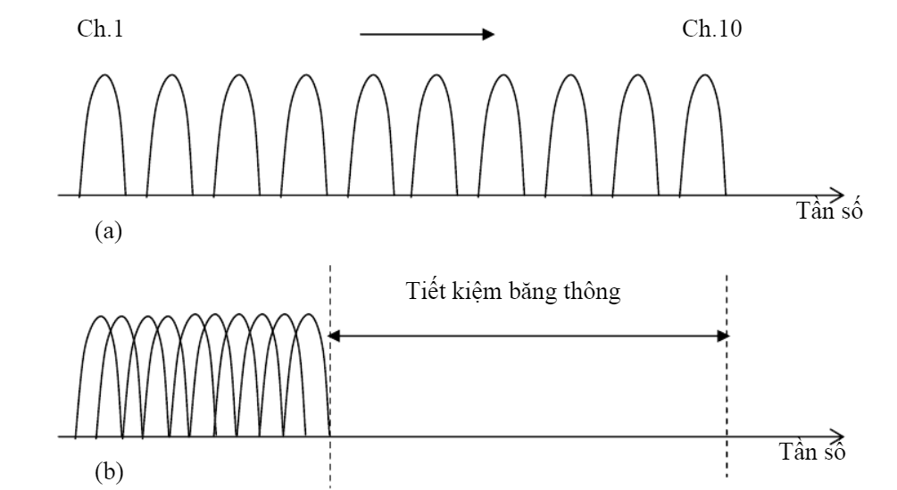

Hình 1. So sánh kỹ thuật sóng mang không chồng xung (a) và kỹ thuật sóng mang chồng sung (b)

Về bản chất, OFDM là một trường hợp đặc biệt của phương thức phát đa sóng mang theo nguyên lý chia dòng dữ liệu tốc độ cao thành tốc độ thấp hơn và phát đồng thời trên một số sóng mang được phân bổ một cách trực giao. Nhờ thực hiện biến đổi chuỗi dữ liệu từ nối tiếp sang song song nên thời gian symbol tăng lên. Do đó, sự phân tán theo thời gian gây bởi trải rộng trễ do truyền dẫn đa đường (multipath) giảm xuống.

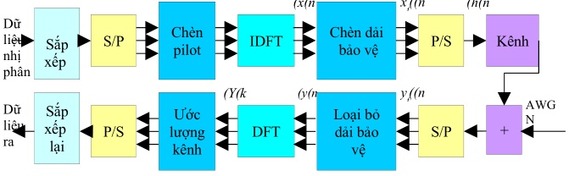

Hình 1. Sơ đồ hệ thống OFDM

Đầu tiên, dữ liệu vào tốc độ cao được chia thành nhiều dòng dữ liệu song song tốc độ thấp hơn nhờ bộ chuyển đổi nối tiếp/song song (S/P: Serial/Parallel). Mỗi dòng dữ liệu song song sau đó được mã hóa sử dụng thuật toán sửa lỗi tiến (FEC) và được sắp xếp theo một trình tự hỗn hợp. Những symbol hỗn hợp được đưa đến đầu vào của khối IDFT. Khối này sẽ tính toán các mẫu thời gian tương ứng với các kênh nhánh trong miền tần số. Sau đó, khoảng bảo vệ được chèn vào để giảm nhiễu xuyên ký tự ISI do truyền trên các kênh di động vô tuyến đa đường. Sau cùng bộ lọc phía phát định dạng tín hiệu thời gian liên tục sẽ chuyển đổi lên tần số cao để truyền trên các kênh. Trong quá trình truyền, trên các kênh sẽ có các nguồn nhiễu gây ảnh hưởng như nhiễu trắng cộng AWGN,…

Ở phía thu, tín hiệu được chuyển xuống tần số thấp và tín hiệu rời rạc đạt được tại bộ lọc thu. Khoảng bảo vệ được loại bỏ và các mẫu được chuyển từ miền thời gian sang miền tần số bằng phép biến đổi DFT dùng thuật toán FFT. Sau đó, tùy vào sơ đồ điều chế được sử dụng, sự dịch chuyển về biên độ và pha của các sóng mang nhánh sẽ được cân bằng bằng bộ cân bằng kênh (Channel Equalization). Các symbol hỗn hợp thu được sẽ được sắp xếp ngược trở lại và được giải mã. Cuối cùng chúng ta sẽ thu nhận được dòng dữ liệu nối tiếp ban đầu.

## 2. Đơn sóng mang

Hệ thống đơn sóng mang là một hệ thống có dữ liệu được điều chế và truyền

đi chỉ trên một sóng mang.

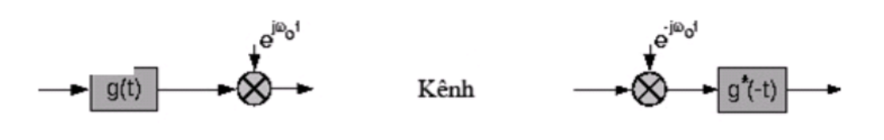

Hình 1. Truyền dẫn sóng mang đơn

Hình trên mô tả cấu trúc chung của một hệ thống truyền dẫn đơn sóng mang. Các ký tự phát đi là các xung được định dạng bằng bộ lọc ở phía phát. Sau khi truyền trên kênh đa đường. Ở phía thu, một bộ lọc phối hợp với kênh truyền được sử dụng nhằm cực đại tỷ số tín hiệu trên nhiễu (SNR) ở thiết bị thu nhận dữ liệu. Đối với hệ thống đơn sóng mang, việc loại bỏ nhiễu giao thoa bên thu cực kỳ phức tạp. Đây chính là nguyên nhân để các hệ thống đa sóng mang chiếm ưu thế hơn các hệ thống đơn sóng mang.

## 3. Đa sóng mang

Nếu truyền tín hiệu không phải bằng một sóng mang mà bằng nhiều sóng mang, mỗi sóng mang tải một phần dữ liệu có ích và được trải đều trên cả băng thông thì khi chịu ảnh hưởng xấu của đáp tuyến kênh sẽ chỉ có một phần dữ liệu có ích bị mất, trên cơ sở dữ liệu mà các sóng mang khác mang tải có thể khôi phục dữ liệu có ích.

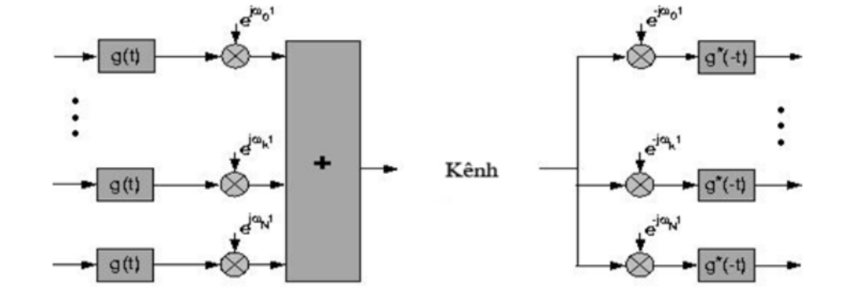

Hình 1. Cấu trúc hệ thống truyền dẫn đa sóng mang

OFDM là một kỹ thuật điều chế đa sóng mang, trong đó dữ liệu được truyền song song nhờ vô số sóng mang phụ mang các bit thông tin. Bằng cách này ta có thể tận dụng băng thông tín hiệu, chống lại nhiễu giữa các ký tự,…Để làm được điều này, một sóng mang phụ cần một máy phát sóng sin, một bộ điều chế và giải điều chế của riêng nó.

## 4. Sự trực giao

Đối với hệ thống đa sóng mang, tính trực giao trong khía cạnh khoảng cách giữa các tín hiệu là không hoàn toàn phụ thuộc, đảm bảo cho các sóng mang được định vị chính xác tại điểm gốc trong phổ điều chế của mỗi sóng mang . Tuy nhiên, có thể sắp xếp các sóng mang trong OFDM sao cho các dải biên của chúng che phủ lên nhau mà các tín hiệu vẫn có thể thu được chính xác mà không có sự can nhiễu giữa các sóng mang. Để có được kết quả như vậy, các sóng mang phải trực giao về mặt toán học. Máy thu hoạt động gồm các bộ giải điều chế, dịch tần mỗi sóng mang xuống mức DC, tín hiệu nhận được lấy tích phân trên một chu kỳ của symbol để phục hồi dữ liệu gốc. Nếu mọi sóng mang đều dịch xuống tần số tích phân của sóng mang này (trong một chu kỳ τ, kết quả tính tích phân các sóng mang khác sẽ là zero. Do đó, các sóng mang độc lập tuyến tính với nhau (trực giao) nếu khoảng cách giữa các sóng là bội số của 1/τ. Bất kỳ sự phi tuyến nào gây ra bởi sự can nhiễu của các sóng mang ICI cũng làm mất đi tính trực giao.

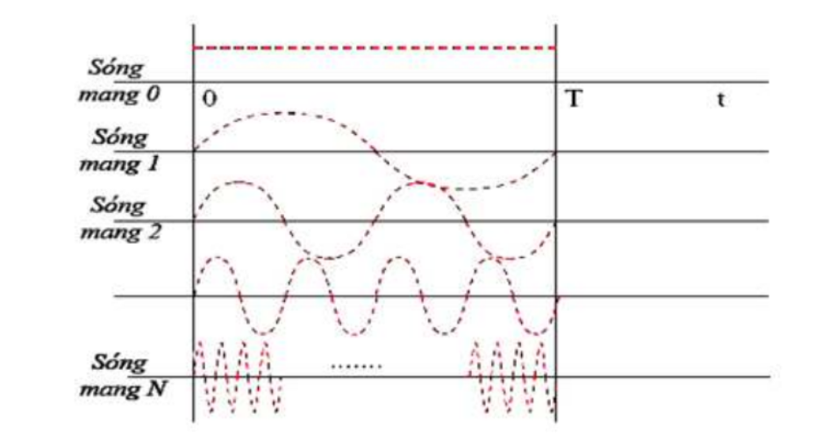

Hình 1. Các sóng mang trực giao

Phần đầu của tín hiệu để nhận biết tính tuần hoàn của dạng sóng, nhưng lại dễ bị ảnh hưởng bởi nhiễu xuyên ký tư (ISI). Do đó, phần này có thể được lặp lại, gọi là tiền tố lặp (CP: Cycle Prefix).

### 4.1. Trực giao miền tần số

Một cách khác để xem tính trực giao của những tín hiệu OFDM là xem phổ của nó. Trong miền tần số, mỗi sóng mang thứ cấp OFDM có đáp tuyến tần số sinc (sin (x)/x). Đó là kết quả thời gian symbol tương ứng với nghịch đảo của sóng mang. Mỗi symbol của OFDM được truyền trong một thời gian cố định (TFFT). Thời gian symbol tương ứng với nghịch đảo của khoảng cách tải phụ 1/TFFT Hz. Dạng sóng hình chữ nhật này trong miền thời gian dẫn đến đáp tuyến tần số sinc trong miền tần số. Mỗi tải phụ có một đỉnh tại tần số trung tâm và một số giá trị không được đặt cân bằng theo các khoảng trống tần số bằng khoảng cách sóng mang. Bản chất trực giao của việc truyền là kết quả của đỉnh mỗi tải phụ. Tín hiệu này được phát hiện nhờ biến đổi Fourier rời rạc (DFT).

### 4.2. Mô tả toán học của OFDM

Mô tả toán học OFDM nhằm trình bày cách tạo ra tín hiệu, cách vận hành của máy thu cũng như mô tả các tác động không hoàn hảo trong kênh truyền.

Về mặt toán học, trực giao có nghĩa là các sóng mang được lấy ra từ nhóm trực chuẩn (Orthogonal basis).

Phương pháp điều chế OFDM sử dụng rất nhiều sóng mang, vì vậy tín hiệu được thể hiện bởi công thức:

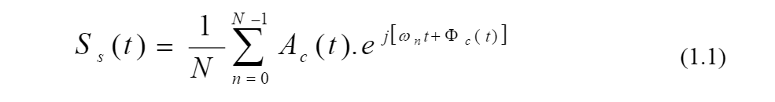

Trong đó, ω = ω0 + n.Δω

Nếu tín hiệu được lấy mẫu với tần số lấy mẫu là 1/T (với T là chu kỳ lấy mẫu), thì tín hiệu hợp thành được thể hiện bởi công thức:

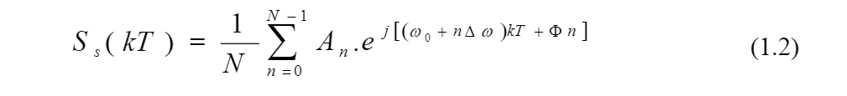

Tín hiệu gọi là trực giao nếu chúng độc lập với nhau. Sự trực giao cho phép truyền tín hiệu hoàn hảo trên một kênh chung và phát hiện chúng mà không có can nhiễu. Những tải phụ trong OFDM được đặt gần nhau, gần nhất theo lý thuyết trong khi duy trì tính trực giao của chúng. OFDM đạt được trực giao bởi việc sắp xếp một trong các tín hiệu thông tin riêng biệt cho các tải phụ khác nhau. Các tín hiệu OFDM được tạo thành từ tổng các hiệu hình sin, mỗi hình sin tương ứng với một dải phụ. Dải tần số cơ bản của một tải phụ được chọn là số nguyên lần thời gian symbol. Kết quả là các tải phụ có một số nguyên các chu kỳ trong một symbol và chúng trực giao với nhau.

## 5. Các kỹ thuật điều chế trong OFDM

Trong hệ thống OFDM, tín hiệu đầu vào là ở dạng bit nhị phân. Do đó, điều chế trong OFDM là các quá trình điều chế số và có thể lựa chọn trên yêu cầu hoặc hiệu suất sử dụng băng thông kênh. Dạng điều chế có thể quy định bởi số bit ngõ vào M và số phức dn = an + bn ở ngõ ra. Các kí tự an, bn có thể được chọn là {± 1,±3} cho 16 QAM và {±1} cho QPSK.

|  |  |  |
| --- | --- | --- |
| M | Dạng điều chế | an,bn |
| 2 | BPSK |  |
| 4 | QPSK |  |
| 16 | 16-QAM |  |
| 64 | 64-QAM |  |

Mô hình điều chế được sử dụng tùy vào việc dụng hòa giữa yêu cầu tốc độ

truyền dẫn và chất lượng truyền dẫn.

Mô hình điều chế được sử dụng tùy vào việc dụng hòa giữa yêu cầu tốc độ

truyền dẫn và chất lượng truyền dẫn.

Mô hình điều chế được sử dụng tùy vào việc dụng hòa giữa yêu cầu tốc độ

truyền dẫn và chất lượng truyền dẫn.

Mô hình điều chế được sử dụng tùy vào việc dụng hòa giữa yêu cầu tốc độ

truyền dẫn và chất lượng truyền dẫn.

### 5.1. Điều chế BPSK

Trong một hệ thống điều chế BPSK, cặp các tín hiệu s1(t), s2(t) được sử dụng để biểu diễn các kí hiệu cơ số hai là "0" và "1" được định nghĩa như sau:

Trong đó,  Tb : Độ rộng của 1bit

Eb : Năng lượng của 1 bit

  θ (t) : góc pha, thay đổi theo tín hiệu điều chế

θ : góc pha ban đầu có giá trị không đổi từ 0 đến 2π và không ảnh hưởng đến quá trình phân tích nên đặt bằng 0

i = 1  : tương ứng với symbol 0

i = 2  : tương ứng với symbol 1

Khi tín hiệu điều chế BPSK được truyền qua kênh chịu tác động của nhiễu

Gauss trắng cộng (AWGN), xác suất lỗi bit giải điều chế được xác định theo công

thức sau:

Khi tín hiệu điều chế BPSK được truyền qua kênh chịu tác động của nhiễu

Gauss trắng cộng (AWGN), xác suất lỗi bit giải điều chế được xác định theo công

thức sau:

Khi tín hiệu điều chế BPSK được truyền qua kênh chịu tác động của nhiễu

Gauss trắng cộng (AWGN), xác suất lỗi bit giải điều chế được xác định theo công

thức sau:

### 5.2. Điều chế QPSK

Đây là một trong những phương pháp thông dụng nhất trong truyền dẫn. Công thức cho sóng mang được điều chế PSK 4 mức như sau:

Với θ pha ban đầu ta cho bằng 0

Trong đó,

i = 1,2,3,4 tương ứng là các ký tự được phát đi là "00", "01", "11", "10"

T = 2.Tb (Tb: Thời gian của một bit, T: thời gian của một ký tự)

E   :  năng lượng của tín hiệu phát triển trên một ký tự.

### 5.3 Điều chế QAM

Trong hệ thống PSK, các thành phần đồng pha và vuông pha được kết hợp với nhau tạo thành một tín hiệu đường bao không đổi. Tuy nhiên, nếu loại bỏ loại này và để cho các thành phần đồng pha và vuông pha có thể độc lập với nhau thì ta được một sơ đồ điều mới gọi là điều biên cầu phương điều chế biên độ sóng mang QAM (điều chế biên độ gốc) . Ở sơ đồ điều chế này, sóng mang bị điều chế cả biên độ lẫn pha. Điều chế QAM là có ưu điểm là tăng dung lượng truyền dẫn số.

Dạng tổng quát của điều chế QAM, 14 mức (m-QAM) được xác định như sau:

Trong đó,

 E0  :   năng lượng của tín hiệu có biên độ thấp nhất

 ai , bi :  cặp số nguyên độc lập được chọn tùy theo vị trí bản tin.

### 5.4. Mã Gray

Giản đồ IQ(Inphase Quadrature) cho sơ đồ điều chế sẽ chỉ ra vector truyền cho tất cả các liên kết từ dữ liệu. Mỗi liên kết từ dữ liệu phải được phân phối một vector IQ duy nhất. Mã Grey là một phương pháp cho sự phân phối này, sao cho các điểm canh khác nhau trong vòm sao chỉ khác nhau một chút đơn. Mã này giúp giảm thiểu tỷ lệ lỗi bit toàn bộ vì nó làm giảm cơ hội nhiều bit lỗi xảy ra từ một biểu tượng lỗi đơn.

Mã Grey có thể được sử dụng cho tất cả các sơ đồ điều chế PSK ( QPSK, 8-PSK, 16-PSK) và QAM(16-QAM,64-QAM,256-QAM...).

Mô hình điều chế được sử dụng tùy vào việc dụng hòa giữa yêu cầu tốc độ

truyền dẫn và chất lượng truyền dẫn.

Mô hình điều chế được sử dụng tùy vào việc dụng hòa giữa yêu cầu tốc độ

truyền dẫn và chất lượng truyền dẫn.

Mô hình điều chế được sử dụng tùy vào việc dụng hòa giữa yêu cầu tốc độ

truyền dẫn và chất lượng truyền dẫn.

Mô hình điều chế được sử dụng tùy vào việc dụng hòa giữa yêu cầu tốc độ

truyền dẫn và chất lượng truyền dẫn.

Mô hình điều chế được sử dụng tùy vào việc dụng hòa giữa yêu cầu tốc độ

truyền dẫn và chất lượng truyền dẫn.

**6. Các đặc tính của OFDM**

### 6.1. Ưu điểm

* OFDM tăng hiệu suất sử dụng bằng cách cho phép khôi phục các sóng mang con.
* Bằng cách chia sẻ kênh thông tin ra thành nhiều kênh con fade màng sương, các hệ thống OFDM chịu nhiệt fader lựa chọn tần số tốt hơn các hệ thống sóng mang đơn.
* OFDM loại trừ nhiễu ký hiệu (ISI) và nhiễu giữa các sóng mang (ICI) bằng cách chèn thêm vào một khoảng thời gian bảo vệ trước mỗi ký hiệu.
* Sử dụng công việc chèn kênh và mã kênh thích hợp, hệ thống OFDM có thể khôi phục lại các ký hiệu bị mất do hiện tượng lựa chọn tần số của các kênh.
* Kỹ thuật cân bằng kênh trở nên đơn giản hơn kỹ thuật cân bằng kênh thích ứng dụng được sử dụng trong các hệ thống đơn sóng mang.
* Sử dụng kỹ thuật DFT để bổ sung vào các chức năng điều chế và giải điều chế làm giảm chức năng phức tạp của OFDM.
* Các phương pháp điều chế vi sai (điều chế vi sai) giúp tránh yêu cầu bổ sung bộ giám sát kênh.
* OFDM ít bị ảnh hưởng với khoảng thời gian lấy mẫu (độ lệch thời gian lấy mẫu) hơn so với mang hệ thống đơn sóng.
* OFDM chịu nhiễu tốt xung đột và nhiễu xuyên kênh kết hợp. Ngoài những ưu điểm trên thì OFDM còn có những hạn chế.

### 6.2. Nhược điểm

* Symbol OFDM bị nhiễu biên độ với một khoảng động lớn. Vì tất cả các hệ thống thông tin quan trọng trong thực tế đều được giới hạn công suất, nên tỷ lệ PARR cao là một bất lợi quan trọng của OFDM nếu sử dụng bộ đại công suất hoạt động trong miền bão hòa toàn bộ tín hiệu đại tín hiệu OFDM. Nếu tín hiệu OFDM Tỷ lệ PARR lớn hơn thì sẽ gây nên nhiễu xuyên điều chế. Điều này cũng sẽ làm tăng mức độ phức tạp của các bộ biến đổi từ analog sang digital và từ digital sang analog. Việc rút ngắn (clipping) tín hiệu cũng sẽ làm xuất hiện cả méo nhiễu (distortion) trong băng lẫn bức xạ ngoài băng.
* OFDM nhạy với tần số offset và sự trượt của sóng mang hơn các hệ thống đơn sóng mang. Vấn đề đồng bộ tần số trong hệ thống OFDM phức tạp hơn hệ thống đơn sóng mang. Tần số offset của sóng mang gây nhiễu cho các sóng mang con trực giao và gây nên nhiễu liên kênh làm giảm hoạt động của các bộ giải điều chế một cách trầm trọng. Vì vậy, đồng bộ tần số là một trong những nhiệm vụ thiết yếu cần phải đạt trong bộ thu OFDM

# CHƯƠNG 2. MỘT SỐ VẤN ĐỀ ĐỒNG BỘ TRONG HỆ THỐNG OFDM

## Sự đồng bộ trong hệ thống OFDM

Hệ thống OFDM yêu cầu khắt khe về vấn đề đồng bộ vì sự sai lệch về tần số, ảnh hưởng của hiệu ứng Doppler khi di chuyển và lệch pha sẽ gây ra nhiễu giao thoa tần số (ISI). Trong bất kỳ một hệ thống OFDM nào, hiệu suất cao phụ thuộc vào tính đồng bộ hóa giữa máy phát và máy thu, làm mất tính chính xác định thời dẫn đến nhiễu ISI và ICI khi mất độ chính xác tần số. Các hệ thống sử dụng OFDM dễ bị ảnh hưởng bởi lỗi do đồng bộ, đặc biệt là đồng bộ tần số do làm mất tính trực giao giữa các sóng mang phụ. Để giải điều chế và nhận biết tín hiệu OFDM chính xác yêu cầu các sóng mang phụ phải có tính trực giao.

Khi các đồng hồ tần số lấy mẫu ở phía phát và phía thu chính xác thì hai yếu tố chính ảnh hưởng đến sự mất đồng bộ là khoảng dịch tần số sóng mang và khoảng thời gian symbol. Khoảng dịch tần số sóng mang gây nên nhiễu ICI, còn độ dịch khoảng thời gian symbol gây nên nhiễu ISI. Trong hệ thống OFDM, nhiễu ICI tác động đến sự mất đồng bộ lớn hơn nhiễu ISI nên tần số sóng mang yêu cầu độ chính xác nhiều hơn khoảng thời gian symbol.

Quá trình đồng bộ có 3 bước: Nhận biết khung, ước lượng khoảng dịch tần số (pha), bám đuổi pha.

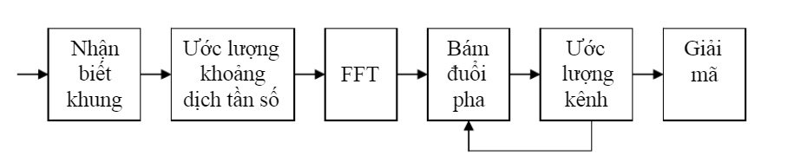

Hình 2. Quá trình đồng bộ trong OFDM

Quá trình nhận biết khung được thực hiện bằng cách sử dụng chuỗi PN vi phân miền thời gian. Để ước lượng khoảng dịch tần số, cần sử dụng mối tương quan trong miền thời gian của các symbol pilot kề nhau ước lượng phần thực của khoảng tần số offset, còn phần ảo được thực hiện bằng cách sử dụng chuỗi PN vi phân miền tần số. Sự dịch pha do ước lượng khoảng dịch tần số cũng như nhiễu pha được tối ưu bằng cách dùng khóa pha số (DPLL).

Trong quá trình điều chế và truyền tín hiệu trên các kênh thường bị ảnh hưởng bởi nhiễu. Do quá trình điều chế và xuyên nhiễu kênh nên các tham số tần số sóng mang và khoảng thời gian symbol không còn chính xác. Do đó, cần phải ước lượng và đồng bộ chúng. Như vậy, ở phía thu ngoài việc giải quyết sự giải mã dữ liệu (ở bên ngoài) còn phải giải quyết vấn đề đồng bộ hóa (ở bên trong).

### 1.1. Nhận biết khung

Nhận biết khung nhằm tìm ra ranh giới giữa các symbol OFDM. Để nhận biết khung, chúng ta sử dụng chuỗi PN miền thời gian được mã hóa vi phân. Nhờ đặc điểm tự tương quan, chuỗi PN cho phép tìm ra vị trí định thời chính xác. Chuỗi PN được phát như là một phần của phần của đầu gói OFDM. Tại phía thu, các mẫu tín hiệu thu được sẽ có liên quan với chuỗi đã biết. Khi chuỗi PN phát đồng bộ với chuỗi PN thu có thể suy ra ranh giới giữa các symbol OFDM bằng việc quan sát đỉnh tương quan. Trong kênh đa đường, nhiều đỉnh tương quan PN được quan sát phụ thuộc vào trễ đa đường (được đo trong chu kỳ lấy mẫu tín hiệu). Đỉnh tương quan lớn nhất xuất hiện tại đỉnh năng lượng của trễ đa đường. Vị trí của đỉnh tương quan lớn nhất này dùng để định vị ranh giới symbol OFDM. Sự nhận biết khung thành công khi phần tử trung tâm của bộ đệm lớn nhất và tỉ lệ của giá trị phần tử trung tâm và trung bình bộ đệm vượt quá ngưỡng nhất định. Để xác định mức ngưỡng này, sự mô phỏng được thực hiện qua kênh AWGN, đối với chuỗi có chiều dài là 63, bộ đệm metric cũng chọn theo kích thước là 63. Hình 3.2 cho thấy xác suất nhận biết mất mát và nhận biết sai lệch tại các mức ngưỡng khác nhau.

Ngưỡng tối ưu của SNR là điểm phát giao giữa đường cong nhận biết sai và đường cong nhận biết trượt của SNR mong muốn. Một chuỗi PN dài hơn có thể được sử dụng để tăng khoảng trống giữa các đường nhận biết sai và các đường nhận biết trượt và để giảm xác suất lỗi tại ngưỡng tối ưu.

### 1.2. Ước lượng khoảng dịch tần số

Khoảng dịch tần số gây ra do sự sai khác tần số sóng mang giữa phía phát và phía thu. Khoảng dịch tần số là vấn đề quan trọng trong hệ thống OFDM đa sóng mang so với hệ thống đơn sóng mang. Để BER giảm không đáng kể, độ lớn khoảng dịch tần số phải trong khoảng 1% của khoảng cách sóng mang. Điều này sẽ không khả thi khi hệ thống OFDM sử dụng các bộ dao động tinh thể thạch anh chất lượng thấp mà không áp dụng bất kỳ kỹ thuật bù khoảng dịch tần số nào.

Ước lượng khoảng dịch tần số sử dụng hai symbol dẫn đường OFDM, với symbol thứ hai bằng symbol thứ nhất dịch sang trái Tg (Tg là độ dài tiền tố lặp CP). Các tín hiệu cách nhau khoảng thời gian T (độ dài symbol FFT) thì giống hệt nhau ngoại trừ thừa số pha do khoảng dịch tần số. Khoảng dịch tần số được phân thành phần thập phân và phần nguyên:

Ở đây phần nguyên A và phần thập phân ρ є (-1/2, 1/2). Phần thập phân được ước lượng bằng cách tính tương quan giữa các mẫu tín hiệu cách nhau một khoảng thời gian T. Phần nguyên được tìm bằng cách sử dụng chuỗi PN được mã hóa vi phân qua các sóng mang phụ lân cận của hai symbol dẫn đường.

#### 1.2.1. Ước lượng phần thập phân

Khi không có nhiễu ISI, các mẫu tín hiệu thu được tín hiệu như sau:

Trong đó, l : số mẫu (miền thời gian)

y(l) : mẫu tín hiệu thu

N : tổng số sóng mang phụ

z(l) : mẫu nhiễu

N : tổng số sóng mang phụ

z(l) : mẫu nhiễu

Và tín hiệu s(l) được biểu diễn như sau:

Trong đó, k : chỉ số sóng mang phụ

U(k) : dữ liệu điều chế trên sóng mang phụ

C(k) : đáp ứng tần số sóng mang phụ

#### 1.2.2. Ước lượng phần nguyên

Đối với ước lượng phần nguyên, 2N mẫu tín hiệu liên tiếp của ký hiệu FOE dài là phần thập phân đầu tiên được bù:

Giả sử sự ước lượng phần ước lượng thập phân là hoàn hảo, các mẫu tín hiệu được bù có thể được tách thành hai ký hiệu FFT:

Vector ρ có các thành phần:

Vì hai ký hiệu FFT có cùng vector tín hiệu, một ký hiệu FFT mới có thể được tạo ra bằng cách cộng chúng với nhau để tăng SNR lên gần 3dB, tức là:

#### 1.2.3. Bám đuổi lỗi thặng dư FOE

Xét một hệ thống OFDM với một chu kỳ kí hiệu: TD= Tg+T hoặc ND=Ng+N biểu diễn số mẫu tín hiệu. Thừa số pha của khoảng dịch tần số trong N mẫu tín hiệu FFT của ký hiệu OFDM được biểu diễn:

Trong đó, m : chỉ số symbol

l : chỉ số mẫu

Cho FOE đúng, khi đó thừa số pha sau khi bù khoảng dịch tần số là

Giá trị số hạng trong (3.10) gây ra lỗi pha tín hiệu, còn số hạng gây ra nhiễu ICI.

Vì thừa số là không đổi trên toàn bộ symbol nên nó có thể được bù trong miền tần số sau bộ FFT. Tín hiệu FFT được biểu diễn:

k : chỉ số sóng mang phụ đã bỏ qua ICI

Lỗi pha *()* tăng tuyến tính trên các symbol.

Có thể bám đuổi lỗi pha bằng cách dùng vòng khóa pha số DPLL. Hàm truyền đạt của DPLL là:

Trong đó, η : hệ số tắt dần

ωn : tần số của DPLL

Để thực hiện tách sóng pha, phải ước lượng hệ số lỗi pha. Vì hệ số lỗi pha là chung cho các sóng mang phụ nên được ước lượng sử dụng J.

Để tính J phải biết cả dữ liệu U(m,k) và các đáp ứng kênh C(m,k).

Tách sóng pha được thực hiện:

Trong đó, e(m) : giá trị ra của bộ tách sóng

: giá trị ra của DPLL

arg[J] : ước lượng nhiễu và có độ lệch chuẩn là

## Đồng bộ ký tự trong OFDM

Việc đồng bộ ký tự phải xác định được thời điểm ký tự bắt đầu. Với việc sử dụng tiền tố lặp (CP) thì việc thực hiện đồng bộ trở nên dễ dàng hơn nhiều. Hai yếu tố được chú ý khi thực hiện đồng bộ ký tự là lỗi thời gian và nhiễu pha sóng mang.

* Có hai loại lỗi thời gian đó là lỗi định thời trong lấy mẫu symbol OFDM do sự trôi nhịp (Clock drift) và lỗi định thời do symbol tự sinh ra do sự sai lệch thời gian của thời điểm bắt đầu ký tự thu. Sự mất đồng bộ do lấy mẫu có thể khắc phục nhờ sử dụng đồng hồ lấy mẫu có độ chính xác cao. Do đó, vấn đề lúc này là lỗi định thời symbol.
* Nhiễu pha sóng mang là hiện tượng xoay pha của các sóng mang do sự không ổn định của bộ tạo dao động bên phát hay bên thu. Có hai phương pháp chính để đồng bộ symbol. Đó là phương pháp đồng bộ dựa vào tín hiệu pilot và phương pháp dựa vào CP. Ngoài ra, còn có một phương pháp đó là đồng bộ khung symbol trên mã đồng bộ khung.

### Đồng bộ tín hiệu dựa vào tín hiệu Pilot

Phương pháp đã được sử dụng cho các hệ thống thông tin OFDM/FM, nghĩa là các hệ thống OFDM được truyền dưới dạng điều tần. Máy phát sẽ sử dụng mã hóa một số các kênh phụ với tần số và biên độ biết trước. Sau này thì phương pháp này được điều chỉnh để có thể sử dụng cho truyền dẫn tín hiệu OFDM điều chế biên độ.

Thuật toán đồng bộ gồm 3 bước: Nhận biết công suất (Power Detection), đồng bộ "thô" (Coarse Synchronization) và đồng bộ "tinh" (Fine Synchronization). Nhiệm vụ của việc nhận biết công suất là xác định xem tín hiệu truyền có phải là OFDM hay không bằng cách đo công suất thu và so sánh với mức ngưỡng. Trong bước đồng bộ "thô", tín hiệu sẽ được đồng bộ lúc đầu với độ chính xác thấp bằng một nửa khoảng thời gian lấy mẫu. Mặc dù độ chính xác trong bước này không cao nhưng nó sẽ làm đơn giản thuật toán dò tìm đồng bộ trong bước tiếp theo. Để thực hiện được sự đồng bộ "thô", người ta tính tương quan giữa tín hiệu thu được với bản sao của tín hiệu phát (được xác định trước) rồi tìm đỉnh tương quan. Tần số ước lượng của các điểm phải gấp khoảng 4 lần tốc độ tín hiệu để đảm bảo tính chính xác trong ước lượng đỉnh tương quan.

Trong bước đồng bộ "tinh", do thời gian đồng bộ chính xác nhỏ hơn mẫu tín hiệu nên ảnh hưởng của lỗi đồng bộ và đáp ứng xung kênh chắc chắn nằm trong khoảng của CP (vì khoảng thời gian của CP phải lớn hơn khoảng thời gian đáp ứng xung kênh ít nhất là một mẫu). Vì vậy, lỗi pha ở các sóng mang của các kênh phụ chắc chắn là do lỗi thời gian gây nên. Lỗi này có thể được ước lượng bằng cách sử dụng hồi quy tuyến tính. Khi đó, tín hiệu tại các kênh pilot sẽ được cân bằng.

### Đồng bộ ký tự dựa vào CP

Xét hai tín hiệu thu cách nhau N bước:

d(m) = r (m) – r (m + N),

Với N là sóng mang phụ. N bằng số điểm lấy mẫu tương ứng với phần có ích của symbol OFDM, chúng phải là bản sao của nhau nên d(m) thấp. Nếu r(m) và r(m-N) tương ứng với các mẫu phát nằm trong thời khoảng của cùng một symbol OFDM, d(m) là hiệu của hai biến ngẫu nhiên không tương quan. Công suất của d(m) trong trường hợp này bằng hai lần công suất trung bình của symbol OFDM. Nếu sử dụng một cửa sổ trượt có độ rộng thời gian bằng khoảng thời gian của CP (điểm cuối của cửa sổ trùng với điểm bắt đầu của symbol OFDM) thì khi cửa sổ này trùng với thành phần CP của symbol OFDM sẽ có một cực tiểu về công suất trung bình của các mẫu d(m) trong cửa sổ này. Do đó, có thể ước lượng được thời điểm bắt đầu của symbol OFDM, và đồng bộ thời gian được thực hiện.

### Đồng bộ khung ký tự dựa trên mã đồng bộ khung (FSC)

Đồng bộ khung ký tự nhằm nhận biết vị trí bắt đầu của khung ký tự để tìm thấy vị trí chính xác của cửa sổ FFT. Các thuật toán đồng bộ khung symbol truyền thống (dùng symbol pilot, dùng CP,…) dựa vào quan hệ giữa khoảng bảo vệ GI và phần sau của symbol. Nhưng các thuật toán này không thể phát hiện chính xác vị trí bắt đầu của ký tự do nhiễu ISI trong kênh fading đa đường.

Có thể biểu diễn tín hiệu khung OFDM như sau:

Trong đó, TFSC : Khoảng thời gian symbol FSC

Cấu trúc đồng bộ khung symbol OFDM gồm: Bộ nhận biết công suất, bộ nhận biết bit '0'/ '1' , thanh ghi dịch CL, bộ cộng Modulo -2 được giảm bớt, bộ tổng, bộ nhận biết đỉnh. Thuật toán đồng bộ khung symbol nhờ FSC gồm có 3 bước: Nhận biết FSC, xác định các mức ngưỡng tối ưu Th1 và Th2 để tăng cường xác suất nhận biết vị trí đầu khung symbol.

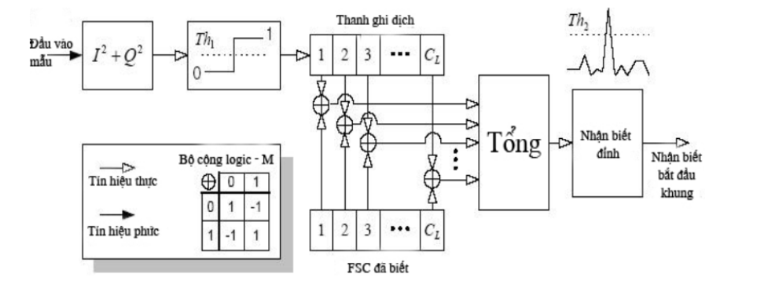

Hình 2. Đồng bộ khung ký tự dùng FSC

#### Nhận biết FSC

Đầu tiên, bộ đồng bộ khung symbol sẽ nhận biết công suất bằng cách dùng mỗi mẫu thu. Giả sử nếu chuỗi mẫu tín hiệu tối ưu thứ i sau kênh đa đường và AWGN là , chúng ta có thể biểu diễn một tín hiệu với khoảng dịch tần số và pha thành các kênh I và Q riêng rẽ như sau:

Trong đó, : Kênh I của s(i)

: Kênh Q của s(i)

Θ : Biểu diễn tổng pha , gồm khoảng dịch tần số (ε= fTΔ) và khoảng dịch pha θ0.

#### Xác định mức ngưỡng Th1

Các ngưỡng Th1 có thể được viết:

(.): Hàm ngược của Bessel bậc 0: I0(.),

: Phương sai của các biến ngẫu nhiên Gaussian trong các kênh I và Q

P: Giá trị biên độ được định nghĩa trong tín hiệu

#### Xác định mức ngưỡng Th2

Nếu giá trị đỉnh chính xác của đầu ra bộ nhận biết đỉnh là nhỏ hơn ngưỡng Th2 mà đã thiết lập cho bộ nhận biết đỉnh, FSC không được phát hiện. Đây gọi là sự nhận biết trượt PM. Nếu thiết lập Th2 thấp, tương quan đầu ra của các vùng dữ liệu khác có thể ở trên Th2 và được xem như là FSC, gọi là xác suất dự phòng sai PF .

Đối với đồng bộ khung symbol, xác suất nhận biết trượt PM  khả năng phát hiện lỗi chính xác PC. PC là xác suất để nhận biết FSC khi số lượng lỗi trong FSC trở nên giống nhau hoặc ít tổng số lỗi cực đại ε (với ε = (CL -Th2)/2) của quá trình nhận biết đỉnh. Vì vậy, khả năng nhận biết FSC đúng PC có thể được tìm bằng cách cộng xác suất của các lỗi bit FSC dưới ngưỡng lỗi ε . Xác suất nhận biết trượt có thể được tìm bằng cách trừ tất cả các xác suất nhận biết đúng ra khỏi toàn bộ công suất.

## Đồng bộ tần số trong hệ thống OFDM

Trong kỹ thuật đồng bộ tấn số cần quan tâm đến lỗi tần số và thực hiện ước lượng tần số. Lỗi tần số ở đây là sự lệch tần số nguyên nhân do sự sai khác giữa hai bộ tạo dao động bên phát và bên thu, độ dịch tần Doppler và nhiễu pha do kênh không tuyến tính. Hai ảnh hưởng lỗi tần số làm giảm biên độ tín hiệu (do tín hiệu có dạng hình sine) được lấy mẫu không phải tại đỉnh và tạo ra xuyên nhiễu kênh ICI giữa các kênh phụ do mất tính trực giao của các sóng mang phụ .

Vấn đề đồng bộ tần số trong hệ thống OFDM gồm có đồng bộ tần số lấy mẫu và đồng bộ tần số sóng mang.

### Đồng bộ tần số lấy mẫu

Tại bên thu, tín hiệu thu liên tục được lấy mẫu theo đồng hồ máy thu. Sự chênh lệch nhịp đồng hồ giữa máy phát và máy thu gây ra xoay pha, suy hao thành phần tín hiệu có ích, tạo ra xuyên nhiễu kênh ICI. Để khắc phục vấn đề này, giải pháp thứ nhất là sử dụng thuật toán điều khiển bộ dao động điều chỉnh bởi điện áp VCO; giải pháp thứ hai là thực hiện xử lý số để động bộ tần số lấy mẫu trong khi giữ cố định tần số lấy mẫu.

### Đồng bộ tần số sóng mang

Đồng bộ tần số là vấn đề quyết định đối với hệ thống thông tin đa sóng mang. Nếu việc thực hiện đồng bộ không bảo đảm, hiệu suất của hệ thống cũng như ưu điểm của hệ thống này so với hệ thống thông tin đơn sóng mang giảm đi đáng kể. Để thực hiện đồng bộ tần số sóng mang phải ước lượng khoảng dịch tần sóng mang CFO. Cũng như đồng bộ thời gian (symbol), có thể chia các giải pháp ước lượng tần số thành các loại : dựa vào tín hiệu dữ liệu, dựa vào tín hiệu pilot, dựa vào CP,..

#### Ước lượng khoảng dịch tần số sóng mang CFO dựa vào pilot

Trong thuật toán này, một số sóng mang được sử dụng để truyền dẫn tín hiệu pilot. Tín hiệu thường được chọn là các tín hiệu PN. Bằng cách sử dụng một thuật toán thích hợp, bên thu sẽ xác định được giá trị xoay pha của tín hiệu gây ra bởi sai lệch tần số. Nếu độ sai lệch tần số nhỏ hơn một nửa khoảng cách tần số giữa hai sóng mang phụ kề nhau, ánh xạ giữa giá trị xoay pha và độ lệch tần số là ánh xạ 1-1 nên có thể xác định duy nhất độ chênh lệch tần số.

#### Ước lượng tần số sóng mang sử dụng CP

Xét sóng mang phụ được điều chế bằng một dòng dữ liệu:

Tín hiệu ở phía phát:

Tín hiệu ở phía thu: , với h(t) là đáp ứng kênh; n(t) là đáp ứng nhiễu.

Tín hiệu CP với chiều dài L (Hình 3.9), tín hiệu ở phía thu sẽ là:

Đối với I = {-L+1,…,0}, hàm

Hàm ước lượng: , với

Giá trị ước lượng chỉ thỏa mãn khi |ε| ≤0,5, khi |ε| >0,5 phải thực hiện lại một giả định ban đầu.

#### Ước lượng CFO dựa trên dữ liệu

Tín hiệu ở phía thu được biểu diễn:

Ta có thể tách hai phần sau khi qua FFT:

Hàm ước lượng:

Giá trị chỉ thỏa mãn ước lượng khi |ε| ≤0,5, khi |ε| >0,5 phải được thực hiện tại một giả định ban đầu.

## Ảnh hưởng của lỗi đồng bộ tới hiệu suất hệ thống OFDM

Người ta thường đánh giá ảnh hưởng của sự sai lỗi đồng bộ dựa trên việc xác định độ suy giảm của SNR

|  |  |
| --- | --- |
| **Loại/lượng lỗi đồng bộ** | **Độ suy giảm SNR (dB)** |
| Lỗi tần số sóng mang ε1, kênh AWGN |  |
| Lỗi tần số sóng mang ε1, kênh fading |  |
| Nhiễu pha sóng mang, độ rộng |  |
| Lỗi đồng bộ tần số lấy mẫu , tại sóng mang phụ thứ n |  |
| Lỗi thời gian | Không đáng kể |

Dựa vào bảng có thể đưa ra một số nhận xét:

* Sự đồng bộ tần số sóng mang giữa máy phát và máy thu ảnh hưởng đến chỉ tiêu chất lượng hệ thống nhiều nhất (kể cả kênh fading lẫn kênh AWGN). Suy hao SNR [dB] tỷ lệ bình phương với độ sai lệch tần số sóng mang.
* Độ rộng nhiễu pha sóng mang tỷ lệ thuận với số lượng sóng mang. Vì vậy, suy hao SNR [dB] theo nhiễu pha tăng lên khi tăng số lượng sóng mang.
* Suy hao SNR [dB] theo lỗi đồng bộ tần số lấy mẫu phụ thuộc vào bình phương độ dịch tần số lấy mẫu tương đối.
* Ảnh hưởng của lỗi thời gian sẽ bị triệt tiêu nếu độ dịch thời gian đủ nhỏ sao cho không làm đáp ứng xung của kênh vượt ra ngoài khoảng thời gian của CP.

### Ảnh hưởng của lỗi đồng bộ thời gian

FDM chịu được lỗi thời gian vì có khoảng bảo vệ giữa các symbol. Đối với kênh không có multipath, độ lệch thời gian có thể bằng khoảng bảo vệ mà không làm mất tính trực giao, chỉ có sự quay pha trong các tải phụ. Sự quay pha được sửa như một cân bằng kênh do vậy không dẫn đến suy giảm hiệu suất, vì một phần symbol áp dụng phép biến đổi FFT chứa một phần symbol bên cạnh dẫn đến can nhiễu giữa các symbol.

Gốc thời gian từ điểm phần đầu FFT của symbol , ngay sau khoảng bảo vệ. Lỗi thời gian dương cho biết FFT trong máy thu nhận một phần của symbol tiếp theo, lỗi thời gian âm cho biết máy thu nhận được khoảng bảo vệ.

### Ảnh hưởng của lỗi đồng bộ tần số

OFDM nhạy với offset thời gian nên dễ ảnh hưởng tới chỉ tiêu kỹ thuật. Việc điều chế tín hiệu OFDM có offset thời gian có thể dẫn tới tỉ lệ lỗi bit cao. Điều này do mất tính trực giao tải phụ dẫn tới can nhiễu giữa các sóng mang (ICI) và chậm sửa quay pha các vectơ thu được.

Các lỗi tần số thường do 2 nguyên nhân chính. Đó là các lỗi của bộ dao động nội và tần số Doppler. Sự sai khác bất kỳ về tần số của bộ dao động nội máy phát và máy thu sẽ dẫn đến độ lệch về tần số, tuy nhiên các lỗi tại chỗ làm cho hiệu suất hệ thống giảm. Sự dịch chuyển máy phát so với máy thu dẫn tới độ Doppler trong tín hiệu. Điều này xuất hiện như offset tần số. Việc điều chế FM trên các kenh phụ có khuynh hướng ngẫu nhiên vì một số lớn phản xạ đa đường xảy ra trong các môi trường điển hình. Việc bù

# CHƯƠNG 3. CHƯƠNG TRÌNH MÔ PHỎNG HỆ THỐNG OFDM

## Mô phỏng hệ thống OFDM bằng Matlab

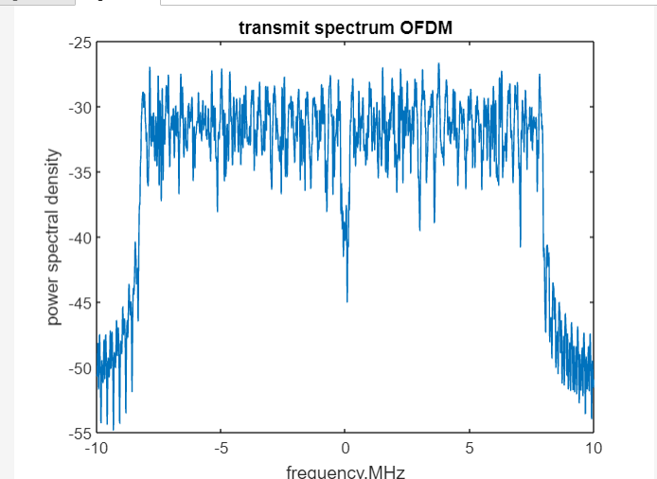

Hình 3. Truyền phổ của tín hiệu OFDM

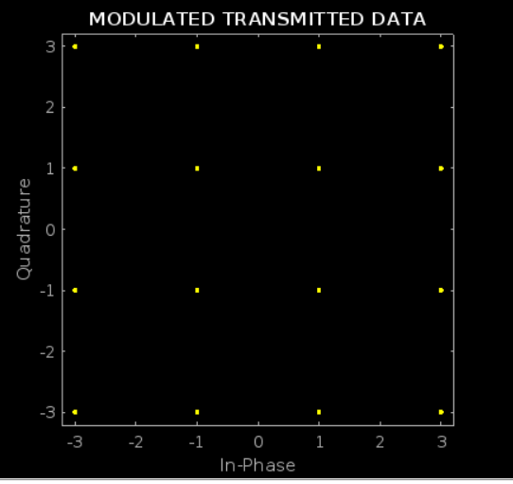

Hình 3. Dữ liệu truyền được điều chế

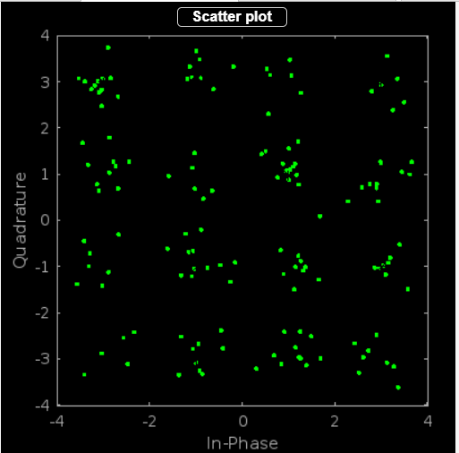

Hình 3. Biểu đồ phân tán (Scatter plot)

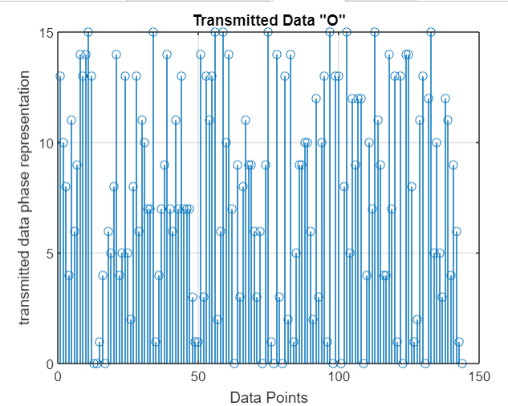

Hình 3. Biểu diễn pha dữ liệu được truyền

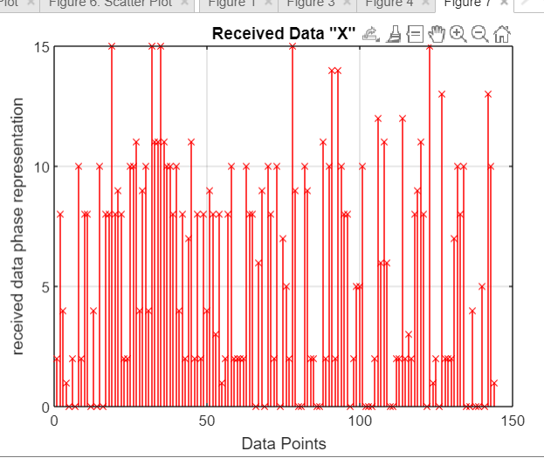

Hình 3. Biểu diễn pha dữ liệu nhận được

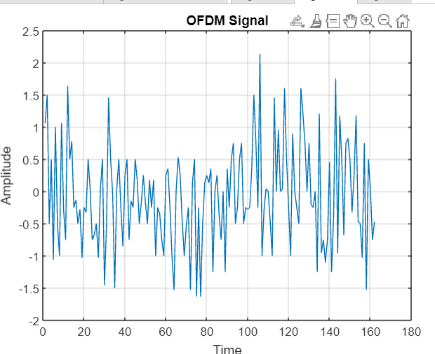

Hình 3. Tín hiệu OFDM trong miền thời gian

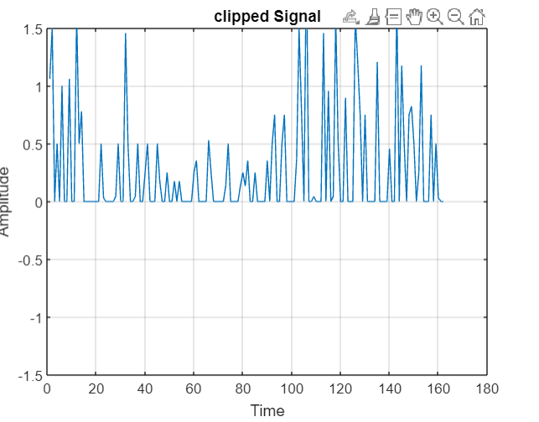

Hình 3. Tín hiệu OFDM trong miền thời gian đã cắt bớt

## Một số lưu đồ thuật toán của chương trình

### Lưu đồ mô phỏng kênh truyền

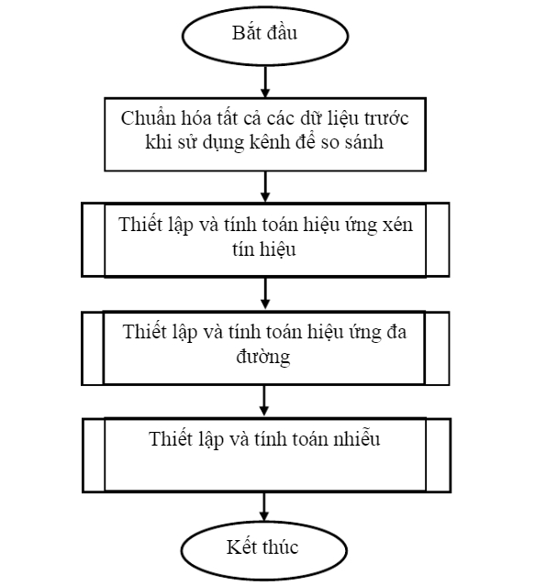

Hình 3. Lưu đồ mô phỏng kênh truyền

### Lưu đồ mô phỏng thu phát tín hiệu OFDM

|  |  |
| --- | --- |
| **Hình 3. 9 Lưu đồ mô phỏng phát ký tự OFDM** | **Hình 3. 10 Lưu đồ mô phỏng thu ký tự OFDM** |

# KẾT LUẬN

1. **Kết quả đạt được**

Công nghệ ghép kênh phân chia theo tần số trực giao - OFDM là một công nghệ hiện đại cho truyền thông tương lai. Hiện nay việc nghiên cứu và ứng dụng OFDM không ngừng được nghiên cứu và mở rộng phạm vi ứng dụng bởi những ưu điểm trong việc tiết kiệm băng tần và khả năng chống lại fading chọn lọc tần sốcũng như xuyên nhiễu băng hẹp. Đồ án đã tìm hiểu, trình bày những vấn đề cơ bản của kỹ thuật OFDM cũng như một số vấn đề kỹ thuật cho công nghệ OFDM và khả năng ứng dụng OFDM vào các công nghệ tương lai này. Đồng bộ là một vấn đề quan trọng không chỉ trong hệ thống OFDM mà còn cả trong các hệ thống khác cũng vậy. Hệ thống OFDM yêu cầu khắt khe về vấn đề đồng bộ vì sự sai lệch về tần số, ảnh hưởng của hiệu ứng Doppler khi di chuyển và lệch pha sẽ gây ra nhiễu giao thoa tần số (ICI).

1. **Hướng nghiên cứu**

Chương trình mô phỏng tín hiệu OFDM ở đồ án này chỉ mới thực hiện được bước đầu là mô phỏng tổng quan. Có thể thiết kế hệ thống OFDM với Simulink trong Matlab và đi vào mô phỏng các thuật toán, các phương pháp cụ thể trong từng vấn đề. Ngoài ra, để nâng cao chỉ tiêu chất lượng hệ thống OFDM, người ta sử dụng mã hóa tín hiệu OFDM. Do đó chúng ta có thể bổ sung vấn đề mã hóa vào trong đồ án này.

# TÀI LIỆU THAM KHẢO

|  |  |
| --- | --- |
| [1] | Nguyễn Phạm Anh Dũng, Phạm Khắc Kỷ, Hồ Văn Cừu, "Ứng dụng kỹ thuật điều chế đa sóng mang OFDM trong thông tin di động CDMA", Tạp chí Bưu chính Viễn thông & Công nghệ Thông tin, số 12 tháng 8 năm 2004, trang 33. |
| [2] | Nguyễn Văn Đức,“Lý thuyết và các ứng dụng của kỹ thuật OFDM”, Nhà xuất bản khoa học và kỹ thuật Hà Nội, 2006. |
| [3] | Kỹ thuật đồng bộ trong truyền dẫn OFDM. (n.d.). https://repository.vnu.edu.vn/bitstream/VNU_123/7938/1/00050001347.pdf |
| [4] | Hoàng, N. V. (2014, November 9). Mô phỏng quá trình điều chế OFDM (MATLAB/Simulink).Academia.edu.https://www.academia.edu/9200263/M%C3%B4_ph%E1%BB%8Fng_qu%C3%A1_tr%C3%ACnh_%C4%91i%E1%BB%81u_ch%E1%BA%BF_OFDM_Matlab_Simulink_1 |
| [5] | Đức, N. V. (n.d.). LÝ Thuyết và các ứng dụng của kỹ Thuật điều chế OFDM. https://www.researchgate.net/publication/328353055_Ly_thuyet_va_cac_ung_dung_cua_ky_thuat_dieu_che_OFDM |
| [6] | YouTube. (2022, December 14). Plotting spectrum of OFDM MATLAB -code. YouTube. https://www.youtube.com/watch?v=3Gy5fG16r1k |